คู่มือสำหรับประชาชน
การจดทะเบียนพาณิชย์

งานที่ให้บริการ
ขอบเขตการให้บริการ
กองคลัง องค์การบริหารส่วนตำบลนาเรียง
หน่วยงานที่รับผิดชอบ
ระยะเวลาเปิดให้บริการ
สถานที่ / ช่องทางการให้บริการ

กองคลัง งานการเงินและบัญชี องค์การบริหารส่วนตำบลนาเรียง วันจันทร์ ถึง วันศุกร์
โทรศัพท์ : 0 7580 9114 (ยกเว้นวันหยุดที่ทางราชการกำหนด)
โทรสาร : 0 7580 9114 ตั้งแต่เวลา 08.30 – 16.30 น.
หลักเกณฑ์ วิธีการ และเงื่อนไขในการยื่นคำขอ
หลักเกณฑ์ วิธีการ และเงื่อนไขในการยื่นคำขอ
กรมพัฒนาธุรกิจการค้าได้ถ่ายโอนภารกิจงาน จดทะเบียนพาณิชย์ตามพระราชบัญญัติทะเบียนพาณิชย์ พ.ศ. 2499 ให้แก่องค์กรปกครองส่วนท้องถิ่นทั่วประเทศ ตั้งแต่เดือน มกราคม 2554 เป็นต้นไป โดยให้ อบต. รับจดทะเบียนในเขตพื้นที่รับผิดชอบเพื่อเป็นการอำนวยความสะดวกให้กับผู้ประกอบการในการยื่นจดทะเบียนพาณิชย์ ประหยัดเวลา ประหยัดค่าใช้จ่ายในการเดินทาง และผู้ประกอบการสามารถนำหลักฐานการจดทะเบียนพาณิชย์ไปใช้การทำธุรกรรมได้ องค์การบริหารส่วนตำบลนาเรียงได้เปิดให้บริการแก่ผู้ประกอบพาณิชยกิจ โดยสามารถมาจดทะเบียนพาณิชย์ได้ ณ อบต.นาเรียง ตั้งแต่บัดนี้เป็นต้นไป
ผู้มีหน้าที่จดทะเบียนพาณิชย์ คือ บุคคลธรรมดาคนเดียวหรือหลายคน (ห้างหุ้นส่วนสามัญ) หรือ นิติบุคคลรวมทั้งนิติบุคคลที่ตั้งขึ้นตามกฎหมายต่างประเทศ ที่มาตั้งสำนักงานสาขาในประเทศไทยซึ่งประกอบกิจการค้าอันเป็นพาณิชยกิจตามที่กระทรวงพาณิชย์กำหนด
- การทำโรงสีข้าวและการทำโรงเลื่อยที่ใช้เครื่องจักร
- การขายสินค้ารวมทั้งสิ้นในวันหนึ่งเป็นเงิน ตั้งแต่ 20 บาท ขึ้นไป หรือมีสินค้าดังกล่าวไว้เพื่อขายมีค่ารวมทั้งสิ้นเป็นเงินตั้งแต่
- 500 บาท ขึ้นไป
- สินค้ามีค่ารวมทั้งสิ้นเป็นเงินตั้งแต่ 20 บาทขึ้นไป
- การประกอบหัตถกรรมหรืออุตสาหกรรมและขายสินค้าที่ผลิตได้
- การขนส่งทางทะเล การขนส่งโดยเรือกลไฟ หรือ เรือยนต์ประจำทาง การขนส่งโดยรถไฟ การขนส่งโดยรถราง การขนส่งโดยรถยนต์ประจำทาง การขาย ทอดตลาด การรับซื้อขายที่ดิน การให้กู้ยืมเงิน การรับแลกเปลี่ยนหรือซื้อขายเงินตราต่างประเทศ
- การซื้อหรือขายตั๋วเงิน การธนาคาร การโพยก๊วน การทำโรงรับจำนำและการทำโรงแรม
- การขาย การผลิตหรือให้เช่า แผนซีดี แถบบันทึก วีดิทัศน์ แผ่นซีดิทัศน์ ดีวีดี หรือ แผนวีดีทัศน์ระบบดิจิทัล เฉพาะที่เกี่ยวกับการบันเทิง
- ขายอัญมณี หรือเครื่องประดับซึ่งประดับด้วยอัญมณี
- การซื้อขายสินค้าหรือบริการโดยวิธีการใช้สื่ออิเล็กทรอนิกส์ผ่านระบบเครือข่ายอินเทอร์เน็ต
- การบริการอินเทอร์เน็ต
- การให้เช่าพื้นที่ของเครื่องคอมพิวเตอร์แม่ข่าย
- การบริการเป็นตลาดกลางในการซื้อขายสินค้าหรือบริการโดยวิธีการใช้สื่ออิเล็กทรอนิกส์ผ่านระบบอินเทอร์เน็ต
- การให้บริการเครื่องคอมพิวเตอร์เพื่อใช้อินเทอร์เน็ต
- การให้บริการฟังเพลงและร้องเพลงโดยคาราโอเกะ
- การให้บริการเครื่องเล่นเกมส์
- การให้บริการตู้เพลง
- โรงงานแปรสภาพ แกะสลัก และการทำหัตถกรรมจากงาช้าง การค้าปลีก การค้าส่งงาช้าง และผลิตภัณฑ์จากงาช้าง

- 2 –

ขั้นตอนและระยะการให้บริการ
หน่วยงานผู้รับผิดชอบ
ขั้นตอน
กองคลัง งานการเงินและบัญชี องค์การบริหารส่วนตำบลนาเรียง
1. ยื่นคำขอจดทะเบียนพาณิชย์และตรวจสอบคำขอจดทะเบียน
พาณิชย์ (ระยะเวลา 10 นาที)

กองคลัง งานการเงินและบัญชี องค์การบริหารส่วนตำบลนาเรียง

2. ออกเอกสารใบรับรองการจดทะเบียนพาณิชย์
(ระยะเวลา 10 นาที)

ระยะเวลา
ใช้ระยะเวลาทั้งสิ้น 20 นาที/ราย
รายการเอกสารหลักฐานประกอบ
เอกสารหรือหลักฐานที่ต้องใช้
จดทะเบียนพาณิชย์ (ตั้งใหม่) เอกสารที่ใช้ ได้แก่
- คำขอจดทะเบียนพาณิชย์ (แบบ ทพ.)
- สำเนาบัตรประจำตัวประชาชน
- สำเนาทะเบียนบ้าน
- กรณีผู้ประกอบการมิได้เป็นเจ้าบ้าน ต้องแนบเอกสารเพิ่มเติม ดังนี้
  - หนังสือให้ความยินยอมใช้สถานที่
  - สำเนาทะเบียนบ้านหลังที่ประกอบพาณิชยกิจ
  - สำเนาสัญญาเช่า
  - สำเนาบัตรประจำตัวประชาชนเจ้าของสถานที่
  - สำเนาทะเบียนบ้านเจ้าของสถานที่
- กรณีมอบอำนาจ ต้องแนบเอกสารเพิ่มเติม ดังนี้
  - หนังสือมอบอำนาจพร้อมติดอากรแสตมป์ 10 บาท
  - สำเนาบัตรประจำตัวประชาชนของผู้มอบอำนาจและผู้รับมอบอำนาจ
- กรณีประกอบพาณิชยกิจ ขาย หรือให้เช่า แผ่นซีดี แถบบันทึก วีดิทัศน์ แผนวีดิทัศน์ ดีวีดี หรือแผ่นวีดิทัศน์ระบบดิจิทัล เฉพาะที่เกี่ยวกับการบันเทิง ต้องมีสำเนาหนังสืออนุญาต หรือ หนังสือรับรองให้เป็นผู้จำหน่ายหรือให้เช่า จากเจ้าของลิขสิทธิ์
- กรณีจดทะเบียนพาณิชย์อิเล็กทรอนิกส์ ต้องมี แบบฟอร์มเอกสารแนบท้าย แบบ ทพ.

จดทะเบียนพาณิชย์ (เปลี่ยนแปลง) เอกสารที่ใช้ ได้แก่
- คำขอจดทะเบียนพาณิชย์ (แบบ ทพ.)
- สำเนาบัตรประจำตัวประชาชน
- สำเนาทะเบียนบ้าน

- 3 -

- กรณีเปลี่ยนแปลงแก้ไขที่ตั้งสำนักงานแห่งใหญ่ ต้องแนบเอกสารเพิ่มเติม ดังนี้
  - หนังสือให้ความยินยอมใช้สถานที่
  - สำเนาทะเบียนบ้านหลังที่ประกอบพาณิชยกิจ
  - สำเนาสัญญาเช่า
  - สำเนาบัตรประจำตัวประชาชนเจ้าของสถานที่
- สำเนาทะเบียนบ้านเจ้าของสถานที่
- กรณีมอบอำนาจ ต้องแนบเอกสารเพิ่มเติม ดังนี้
  - หนังสือมอบอำนาจพร้อมติดอากรแสตมป์ 10 บาท
  - สำเนาบัตรประจำตัวประชาชนของผู้มอบอำนาจและผู้รับมอบอำนาจ
- ใบทะเบียนพาณิชย์ (แบบ พค.0403)
จดทะเบียนพาณิชย์ (เลิก) เอกสารที่ใช้ ได้แก่
- คำขอจดทะเบียนพาณิชย์ (แบบ ทพ.)
- สำเนาบัตรประจำตัวประชาชน
- สำเนาทะเบียนบ้าน
- ใบทะเบียนพาณิชย์ (แบบ พค.0403)
- กรณีผู้ประกอบพาณิชยกิจถึงแก่กรรม
- สำเนาใบมรณบัตร
- สำเนาหลักฐานแสดงความเป็นทายาท
- กรณีมอบอำนาจ ต้องแนบเอกสารเพิ่มเติม ดังนี้
  - หนังสือมอบอำนาจพร้อมติดอากรแสตมป์ 10 บาท
  - สำเนาบัตรประจำตัวประชาชนของผู้มอบอำนาจและผู้รับมอบอำนาจ

ค่าธรรมเนียม
    - ค่าธรรมเนียมจดทะเบียนพาณิชย์ เรียกเก็บ 50 บาท
    - ค่าธรรมเนียมการเปลี่ยนแปลงรายการ เรียกเก็บ ครั้งละ 20 บาท
    - ค่าธรรมเนียมการเลิกประกอบพาณิชยกิจ เรียกเก็บ 20 บาท
    - ค่าธรรมเนียมการขอให้ออกใบแทน เรียกเก็บ ฉบับละ 30 บาท
    - ค่าธรรมเนียมการขอตรวจดูเอกสารเกี่ยวกับการจดทะเบียนพาณิชย์ของผู้ประกอบพาณิชยกิจ เรียกเก็บครั้งละ 20 บาท
6. ค่าธรรมเนียมการคัดสำเนาและรับรองสำเนาเอกสารเกี่ยวกับการจดทะเบียนพาณิชย์ เรียกเก็บ ฉบับละ 30 บาท

- ถ้าการให้บริการไม่เป็นไปตามข้อตกลงที่ระบุไว้ข้างต้นสามารถติดต่อเพื่อร้องเรียนได้ที่ กองคลัง องค์การบริหารส่วนตำบลนาเรียง
โทรศัพท์ 0-7580 9114 หรือเว็บไซต์ www.nareang.go.th ,

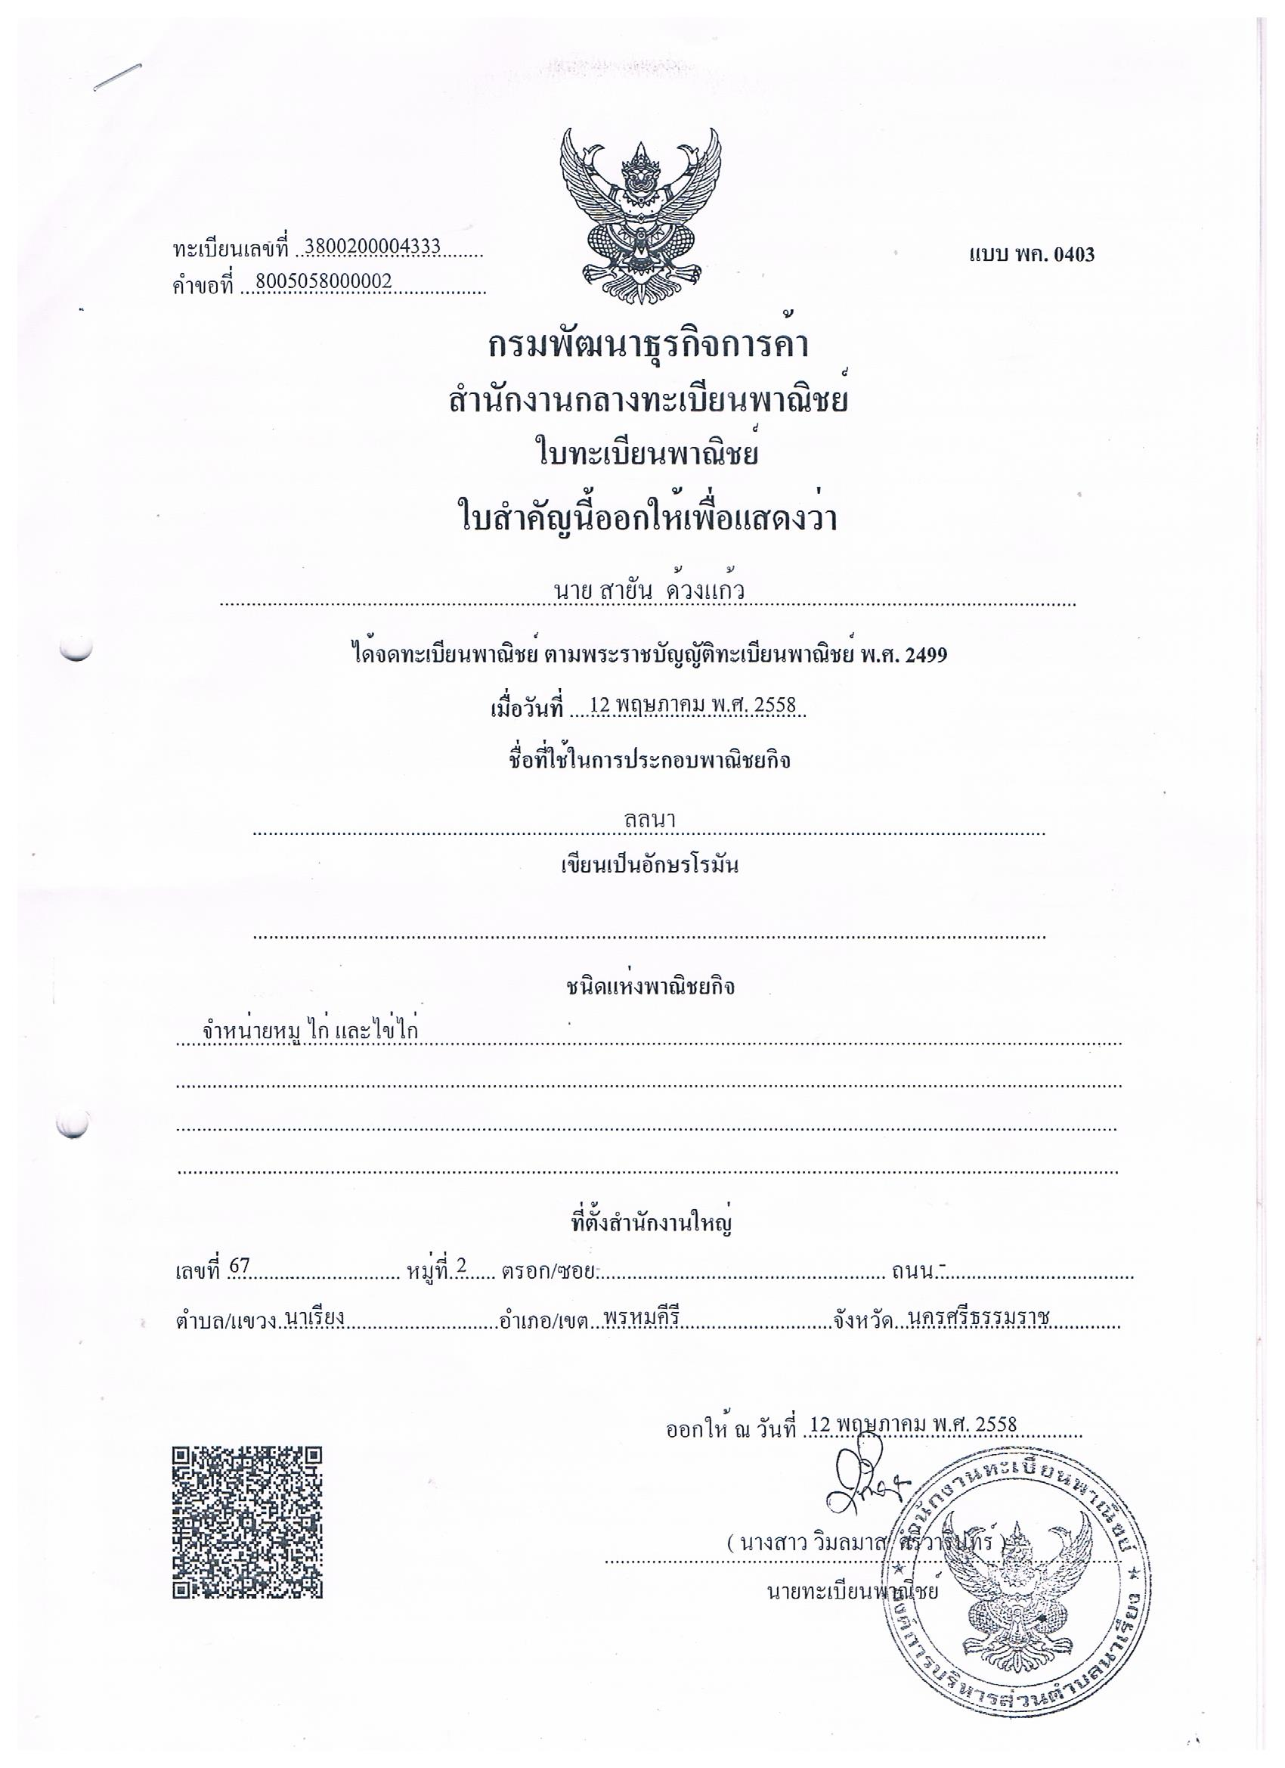
ตัวอย่างแบบฟอร์ม

